Adı Soyadı: Tarih: .../12/2010
Sınıfı: 8/
No: Aldığı Not:
2010–2011 EĞİTİM-ÖĞRETİM YILI CAFER RECAİ GİZER İLKÖĞRETİM OKULU 8.SINIFLAR FEN VE TEKNOLOJİ DERSİ
1.DÖNEM 2.YAZILI YOKLAMA SORULARIDIR

A- Aşağıdaki cümlelerin doğru olanların başına (D), yanlış olanların başına (Y) yazınız.( Her biri 2 puan;toplam 20 puan)
( ) 1- Yumurta ve sperm 2n sayıda kromozom taşır.
( ) 2-Açık hava basıncı deniz seviyesinden yukarıya doğru çıktıkça azalır.
( ) 3-Havanın yoğunluğu kaldırma kuvvetine etkili değildir.
( ) 4-Yüzen bir cismin ağırlığı kaldırma kuvvetine eşittir.
( ) 5- Açık hava basıncını barometre ölçer.
( ) 6- Demir su içerisine bırakılırsa yüzer.
( ) 7- Sıvı basıncı sıvının konulduğu kabın şekline bağlıdır.
( ) 8- Vücut hücreleri mitoz bölünme sonucu oluşur.
( ) 9- Sıvılar sıkıştırılabilir.
( ) 10- Basınç birimi pascal dır.

B)AŞAĞIDAKİ KELİMELERDEN UYGUN OLANLARINI BOŞLUKLARA YAZINIZ .
(Her soru 2 puan;toplam toplam 30 puan)
(derinlik,eşeysiz üreme,katı,büyüme,şekline,gelişme, sıvı
,timin,üreme,genlerde,organellerde,yoğunluk,kütle,şekline barometre,basınç,batar,artar,kuvvet,yüzeyalanı,kaldırma kuvveti,büyüktür)
1.Mitoz bölünme,çok hücreli canlılarda ……………ve onarımı sağlar.
2.Temelini mitoz bölünmenin oluşturduğu tek hücreli canlıların üremesine ……………… denir.
3…………… DNA molekülünü oluşturan organik bazlardandır.
4.Mutasyonlar…………….. hücrelerinde oluşursa kalıtsal olur.
5.Kalıtsal bilgiler …………………taşınır.
6.Havanın yoğunluğu,suyun yoğunluğundan ……………..
7. Birim yüzeye dik olarak etki eden kuvvete…………denir 8…………….. maddeler basıncı her yönde iletir.
9.Sıvıların basıncı ……………… arttıkça artar.
10.Sıvıların basıncı içine konuldukları kabın ……………..bağlı değildir.
11- Ayakta duran bir insan ayaklarından birini kaldırıp tek ayağı üzerinde durmaya başladığında yere yaptığı basınç kuvveti……………………
12- Katı bir cismin basıncı ……………. ile doğru,……….. ile ters orantılıdır.
13-Bir cismin havadaki ağırlığı ile sıvıdaki ağırlığı arasındaki fark ………………..eşittir.
14--Bir maddenin birim hacimdeki kütlesine ……….. ...denir.
15-Bir cisim yoğunluğu kendinden küçük olan bir sıvı içinde…………………..
C-) AŞAĞIDAKİ TESTİ CEVAPLAYINIZ.(Her soru 2 puan;toplam 30 puan)
- I-Kabın şekli II-Sıvı miktarı
III-Sıvının yoğunluğu IV-Sıvının derinliği
Bir kaptaki sıvı basıncı verilenlerden hangilerine bağlı değildir?

A) Yalnız I B) I ve II C) III ve IV D) I,II ve IV

2)Aşağıda verilen durumların hangisinde katı maddenin sıvıda yüzmesi mümkündür?
A)Sıvının kütlesi katının kütlesinden büyük olduğunda
B)Sıvının yoğunluğu katının yoğunluğundan küçük olduğunda
C)Katının yoğunluğu sıvının yoğunluğundan küçük olduğunda
D)Katının kütlesi sıvının kütlesinden büyük olduğunda
3) Aşağıdaki kapta sıvı içindeki eşit ağırlıklı X,Y ve Z cisimlerine uygulanan kaldırma kuvvetleri arasındaki ilişki nasıldır?

A) X,Y,Z B)Y,X,Z C) Z,Y,X D)X,Z,Y
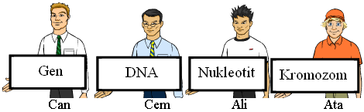

4-)Can, Cem, Ali ve Ata genetik ile ilgili kavramları kartonlara yazıyorlar. Bu kavramları büyükten küçüğe doğru sıralar isek çocuklar nasıl bir sıra ile dizilmelidir?
A) Ata, Cem, Can, Ali B) Ata, Can, Cem, Ali
C) Ali, Cem, Can, Ata D) Ata, Cem, Ali, Can

5-)Aşağıdakilerden hangisi havanın kaldırma kuvvetinden yararlanılarak yapılmamıştır?
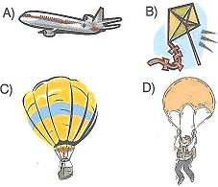

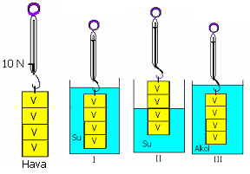
6)Yukarıda hangi kaptaki dinamometre daha az değeri gösterir?
A) Yalnız I B) I ve II C) II ve III D) Yalnız III

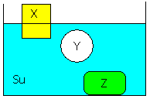
7) X,Y,Z cisimleri su içinde şekildeki gibi duruyorlar.
Buna göre ; X , Y , Z ‘nin yoğunluklarının büyükten küçüğe doğru sıralaması nasıldır?

A) Z,X,Y B) Y,X,Z C)X,Z,Y D)Z,Y,X
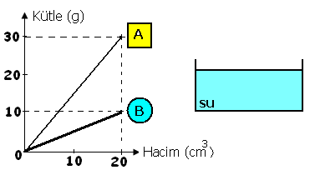

8) Kütle hacim grafiği yukarıdaki gibi olan A ve B cisimlerinin;yoğunlukları hangi şıkta verilmiştir?

A) d_{A :1,5} B) d_{A :2,5} C) d_{A :2} D) d_{A :2,5}
d_{B :0,5} d_{B :1,5} d_{B :1} d_{B :0,5}

9) Aşağıdakilerden hangisi basıncı arttırmakla ilgili değildir?
A)İğnenin sivri uçlu olması
B)Çatalın ucunun sivri olması
C)Raptiyenin başının geniş olması
D)Bıçağın ağzının ince olması

10)
Şekildeki cisim sıvının içinde dengededir.İpteki gerilimi “0” Newton’a düşürmek için;
I.Sıvı içinde çözülebilen bir tuz ekleyip çözmek
II.Sıvının özkütlesinden büyük özkütleye sahip sıvı ile karışabilen bir sıvı eklemek
III.Sistemi ısıtmak
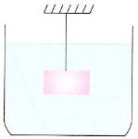

İşlemlerinden hangileri yapılabilir?
A)Yalnız I B)Yalnız II
C) I ve II D) II ve III

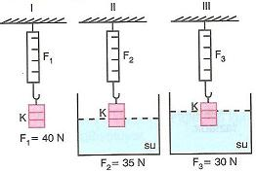
11-)Bir öğrenci K cisminin havadaki ağırlığını ölçüyor. Daha sonra şekil II ve III’ deki durumlarda dinamometredeki değerleri okuyor. Öğrenci yaptığı bu deneyle neyi ispatlamak istemiştir?
A)Cismin suyun içinde hafiflediğini
B)Sıvının cinsinin kaldırma kuvvetini etkilediğini
C)Cismin sıvıya batan kısmının hacmi arttıkça kaldırma kuvvetinin arttığını
D)Cismin ağırlığının değiştirebildiğini

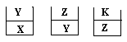
12) Birbirine karışmayan X,Y,Z ve K sıvılarının kap içerisindeki durumları şekildeki gibidir.
X,Y,Z ve K sıvıları aynı kap içerisine konulursa nasıl bir hal alırlar?
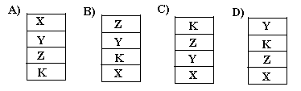
13) Baz sırası AAGGCTCTTGA olan bir DNA ipliğinin kopyasının baz sırası nasıldır?
A ) TTCCGAGAACT B ) GGCCGATCGAC
C ) TTCCTCCGAAG D ) GCCCTAAATCG

14) Kutup ayıları buz üzerinde düşmeden yürüyebilmek için geniş ayaklara ve kısa bacaklara sahiptir.Vücut ısılarını koruyabilmek için beyaz tüyleri vardır.
Kutup ayısında olduğu gibi canlıların yaşadıkları ortama uyum sağlamak için kalıtsal özellik kazanmalarına ne ad verilir ?

A) Adaptasyon B) Mutasyon
C) Modifikasyon D) Varyasyon

15) Hacimleri eşit olan K, L, M ve N cisimlerinin sıvı içindeki denge durumları şekilde verilmiştir.

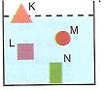

Buna göre, cisimlerin ağırlıkları arasındaki ilişki büyükten küçüğe nasıldır?

A)K,L,M,N B) N,L,M,K C)M,L,K=N D) N,L=M,K
X,Y ve Z cisimlerinin su ve havadaki ağırlıkları ölçülüyor buna göre tablodaki boşlukları doldurunuz.
D
20
Puan
A)N>L=M>K B)N>L>M>K
C)K>M>L>N D)L=M=N>K

Cisim | Cismin havadaki ağırlığı | Cismin sudaki ağırlığı | Kaldırma kuvveti | Yeri değişen sıvının ağırlığı
X | 1,5 N | 1 N | …… | ……
Y | 3 N | …… | 1 N | 1 N
Z | …… | 2 N | 0,5 N | ……
Mahmut YILMAZ
C E V A P A N A H T A R I
1 |  |  |  |  |  | 11
2 |  |  |  |  |  | 12
3 |  |  |  |  |  | 13
4 |  |  |  |  |  | 14
5 |  |  |  |  |  | 15
6
7
8
9
10
Fen ve Teknoloji Öğretmeni

